日 本 介 護 福 祉 カ レッ ジ
「介護職員実務者研修通信 令和２年度５月コース」
のご案内

【募集要領】
研修名 ：香川県指定 介護職員実務者研修通信コース
申込期間 ：即日～令和2年4月30日
受講資格 ：香川県近郊在住、在勤で通学可能な者
研修期間 ：令和2年5月1日(金）～令和2年10月31日(土）
開催場所 ：日本介護福祉カレッジ
香川県高松市亀井町８番地１１ B-Z高松プライムビル８F
受講定員 ：２０名 （定員になり次第締め切らせて頂きます）
研修内容 ；◆実務者研修カリキュラム※
◆本研修は、通信過程です。
通信課題（自宅学習）とスクーリング9日間（通学による面接授業）を組み合わせての研修です。多くの通学を強いられることなく、働きながらでも計画的に取組むことができます。また、お持ちの資格によっては科目免除があります。※レポート提出日＆スクーリング日程表参照下さい。
【実務者研修を修了するにあたって】
◇介護福祉士の国家試験受験資格が得られます。また、国家試験の実技試験（期限なし）で免除となります。
◇医療的ケア基本研修の習得「喀痰吸引」「経管栄養」「救急蘇生法」を学ぶことができます。
◇訪問介護事業所において、サービス提供責任者になれます。
【有資格者別受講料※税別】※各種割引制度がございます
取得資格 | 初任者研修 | 訪問介護員  2級 | 訪問介護員  1級 | 介護職員  基礎研修 | 認知症  実践研修 | 喀痰吸引  等研修 | 無資格
受講料 | 95,000円 | 100,000円 | 70,000円 | 40,000円 | 160,000円 | 120,000円 | 180,000円
テキスト代 | 14,600円 | 12,600円 | 4,600円 | 2,400円 | 14,600円 | 14,600円 | 16,800円
【お申込み方法】
- 受講申込書を持参または郵送、ＦＡＸにてお送りください。
（本人確認は受講申込み受付時に健康保険証、運転免許証、パスポート、学生証において原本提示にて実施します。ただし、郵送にて受付した者に関してはスクーリング初日に本人確認を実施させて頂きます）
- 日本介護福祉カレッジ事務局より受領確認連絡のお電話をいたします。
- 受講決定通知を発行しますので、通知書に記載しております料金を期日までに下記指定口座にお振り込みください。
- ご入金確認後、正式申し込み完了といたします。（テキスト送付）
＊キャンセル規定などの詳細はＨＰ掲載の「学則」をご確認ください。
【ご入金先】
金融機関；百十四銀行 高松支店（店番；２０１）
口座番号；（普通）１３７７６４０
口座名義；パーソンフォーチュン合同会社
（恐れ入りますが振込手数料はお申込者様負担とさせて頂きます。）
【連絡先・アクセス】
日本介護福祉カレッジ（パーソンフォーチュン合同会社） 担当：網干・池内
お問合せ先 TEL：0120-144-443 / FAX：087-861-9996
E-mail：oshigotoplaza1@gmail.com
HP：http://kagawa-kyuujin.com/seminner

お申込書送り先
事務局：〒761-8063 香川県高松市花ノ宮町1-11-15
おしごと紹介PLAZA（パーソンフォーチュン合同会社）
＜開 催 場 所＞高松市亀井町８番地１１ B-Z高松プライムビル８F
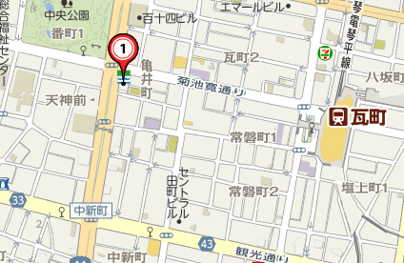
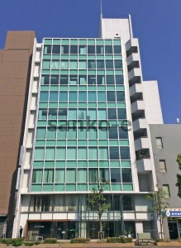

アクセス；琴電瓦町駅から菊池寛通り徒歩 約5分

